实验6 Cookie与Session会话技术及其应用

学号： 12021051010 姓名： 谢鑫 实验成绩：

一、实验目的
通过编写Cookie与Session的会话应用，深入了解Cookie和Session会话技术。
二、实验内容与要求
1、实验内容
在实验五的员工管理项目基础上，完成以下练习。
实验一：利用Cookie会话技术实现用户自动登录
Step1：增加登录页面login.jsp，该JSP页面表单里包括：用户名、密码、是否记住密码、登录按钮。
Step2：在control包下创建一个Servlet，名称为LoginServlet，由该Servlet判定登录密码和用户名是否正确，如果正确，则继续判断是否记住用户名和密码，如果是，则在cookie中保存用户名和密码。
Step3：如果登录验证成功，则转发（使用getRequestDispatcher("xxx").forward）到/studentManagement/StudentServlet/shows（路径根据自己项目情况修改），show.jsp页面增加一个提示信息：“欢迎用户_姓名登录系统！”，用户名从cookie中获取并输出到页面；
Step4：如果登录失败，则重定向到登录页面（使用sendRedirect("xxx")），并增加显示用户名和密码失败的消息提示。
Step5：登录页面中加入Java代码，<% Java代码 %>，从cookie中获取用户名和密码，如果获取成功，则填充到用户名和密码的输入框中。
参考提示：学习通视频6.3。

实验二：利用Session会话技术实现用户自动登录
跟实验一类似，只是将cookie中存放的用户名和密码信息存储到session中，然后从session提取，填充到用户名和密码的输入框。
参考提示：学习通视频6.10。

实验三：自主编程练习
1、URL重写：在本次实验的员工管理项目基础上，禁用浏览器的Cookie，实现URL重写，使得自动登录功能依然可行。
2、观看学习通教学视频并练习：
6.12~13 实现一次性校验码（1-2），然后在本次实验的员工管理项目基础上实现该功能。
6.4~5 统计浏览过的商品信息（1-2）。
完成实验一、实验二，此次实验成绩为90。实验三完成URL重写+一次性校验码为100。

2、实验要求
创建一个文件夹，命名为：“学号_姓名_班级_《JavaWeb开发技术》实验6”，文件夹中包含以下内容：
a. 实验1-实验3的源码（将所创建的项目复制过来即可）；
b 实验报告文件命名为“学号_姓名_班级_《JavaWeb开发技术》实验6.doc”
最后，将文件夹打包提交。
三、实验环境
微型计算机、Win10系统、Eclipse开发工具。
四、实验结果
1.运行效果截图（实验1）
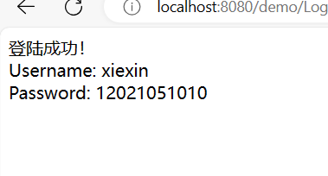
2.运行效果截图（实验2）
3.运行效果截图（实验3）
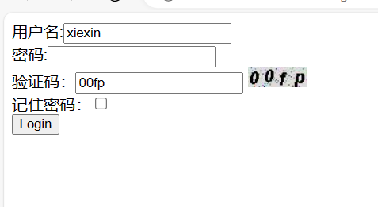
4.遇到过哪些问题，是如何解决的？

五、学生自我评价与体会

